|  |  |  |
| --- | --- | --- |
| **«Рассмотрено»**  Руководитель МО  __________________Черенцова В.В.  От»_____»_______________2014г. | **«Согласовано»**  Заместитель директора школы по УР МБОУ Подойницынской СОШ  ______________________ Мельникова Е.В.  «____»____________2014 г. | **«Утверждаю»**  Директор МБОУ Подойницынской СОШ  ___________________Подойницына С.А  «_____»________________2012 г. |

**MCj03701400000[1]РАБОЧАЯ ПРОГРАММА ПЕДАГОГА**

**Панфиловой Татьяны Александровны**

**по учебному курсу**

**«Математика» Истомина Н.Б.**

**6 класс**

2014 – 2015 учебный год

***Пояснительная записка***

Рабочая программа по математике для 6 класса составлена на основе Фундаментального ядра содержания общего образования, Федерального государственного образовательного стандарта основного общего образования 2-го поколения(ФГОС), и требований к результатам освоения основной общеобразовательной программы основного общего образования, представленных в Примерной программе основного общего образования по математике 6 класса УМК Истоминой. В ней также учитываются основные идеи и положения Программы развития и формирования универсальных учебных действий для основного общего образования.

Программа предназначена для обучающихся на основной ступени общего образования, рассчитана на 1 год освоения.

# Рабочая программа конкретизирует содержание предметных тем образовательного стандарта и дает распределение учебных часов по разделам курса.

# Рабочая программа выполняет *две основные функции:*

# *Информационно-методическая функция* позволяет всем участникам образовательного процесса получить представление о целях, содержании, общей стратегии обучения, воспитания и развития учащихся средствами данного учебного предмета.

# *Организационно-планирующая функция* предусматривает выделение этапов обучения, структурирование учебного материала, определение его количественных и качественных характеристик на каждом из этапов, в том числе для содержательного наполнения промежуточной аттестации учащихся.

**Общеучебные цели:**

* + - * **Создание условия** для умения логически обосновывать суждения, выдвигать гипотезы и понимать необходимость их проверки.
      * **Создание условия** для умения ясно, точно и грамотно выражать свои мысли в устной и письменной речи.
      * **Формирование умения** использовать различные языки математики: словесный, символический, графический.
      * **Формирование умения** свободно переходить с языка на язык для иллюстрации, интерпретации, аргументации и доказательства.
      * **Создание условия** для плодотворного участия в работе в группе; умения самостоятельно и мотивированно организовывать свою деятельность.
      * **Формирование умения** использовать приобретенные знания и умения в практическойдеятельности и повседневной жизнидля исследования (моделирования) несложных практических ситуаций на основе изученных формул и свойств тел; вычисления площадей поверхностей пространственных тел при решении практических задач, используя при необходимости справочники и вычислительные устройства.
      * **Создание условия** для интегрирования в личный опыт новую, в том числе самостоятельно полученную информацию.

**Общепредметные цели:**

* + - * **Формирование представлений** о математике как универсальном языке науки, средстве моделирования явлений и процессов, об идеях и методах математики;
      * **Овладение** математическими знаниями и умениями, необходимыми в повседневной жизни, для изучения школьных естественн0научных дисциплин на базовом уровне, для получения образования в областях, не требующих углубленной математической подготовки;
      * **Развитие** логического мышления, пространственного воображения, алгоритмической культуры, критичности мышления на уровне, необходимом для обучения в высшей школе по соответствующей специальности, в будущей профессиональной деятельности;
      * **Воспитание** средствами математики культуры личности; отношения к математике как части общечеловеческой культуры; знакомство с историей развития математики, эволюцией математических идей, понимания значимости математики для общественного прогресса.

**Общеучебные умения, навыки и способы деятельности.**

***Учащиеся приобретают и совершенствуют опыт:***

* Построения и исследования математических моделей для описания и решения прикладных задач, задач из смежных дисциплин.
* Выполнения и самостоятельного составления алгоритмических предписаний и инструкций на математическом материале; выполнение расчетов практического характера; использования математических формул и самостоятельного составления формул на основе обобщения частных случаев и эксперимента.
* Самостоятельной работы с источником информации, обобщения и систематизации полученной информации, интегрирования ее в личный опыт.
* Проведения доказательных рассуждений, логического обоснования выводов, различения доказанных и недоказанных утверждений, аргументированных и эмоционально убедительных суждений.
* Самостоятельной и коллективной деятельности, включения своих результатов в результаты работы группы, соотнесение своего мнения с мнением других участников учебного коллектива и мнением авторитетных источников.

# Программа рассчитана на 170 часов в год (5 часов в неделю). Программой предусмотрено проведение 12 контрольных работ.

**Содержание программы**

1. **Обыкновенные и десятичные дроби (72 часа)**

Повторение основных понятий, свойств, определений, правил, которые изучались в пятом классе.

Приближённые значения чисел: правила округления десятичных дробей; запись обыкновенных дробей в виде конечных и бесконечных десятичных дробей.

Среднее арифметическое чисел.

Дробные выражения и их преобразование.

Отношения. Упрощение отношений.

Масштаб. Взаимосвязь понятий «отношение» — «масштаб»; «отношение» — «процент».

Пропорции. Основное свойство пропорций.

Формулы. Прямо пропорциональная и обратно пропорциональная зависимости величин. Формулы длины окружности и площади круга. Диаграммы.

1. **Рациональные числа (81 час)**

Положительные и отрицательные числа. Координатная прямая.

Модуль числа. Правило сравнения отрицательных чисел.

Сравнение рациональных чисел. Сравнение модулей.

Правила сложения рациональных чисел с одинаковыми знаками, с разными знаками.

Вычитание рациональных чисел.

Алгебраическая сумма.

Умножение и деление рациональных чисел. Замена знаков в отрицательной обыкновенной дроби.

Преобразование числовых и буквенных выражений: правила раскрытия скобок, приведение подобных слагаемых.

Способы преобразования уравнений (свойства равносильности — без введения термина).

Алгебраический способ решения уравнений. Решение задач способом составления уравнений.

Координатная плоскость. Чтение и построение графиков.

1. **Повторение (10 часов)**

**4. Решение комбинаторных задач (7 часов)**

**Требования к математической подготовки учащихся 6 класса**

***Учащиеся*** 6 класса ***должны***:

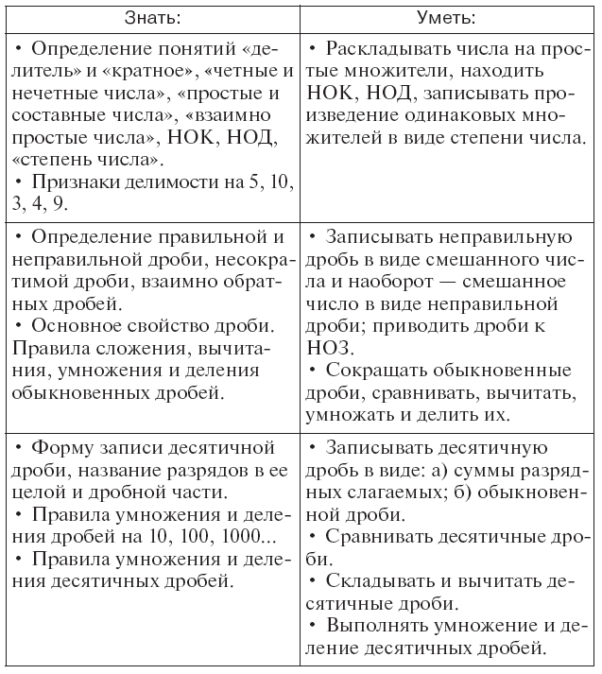

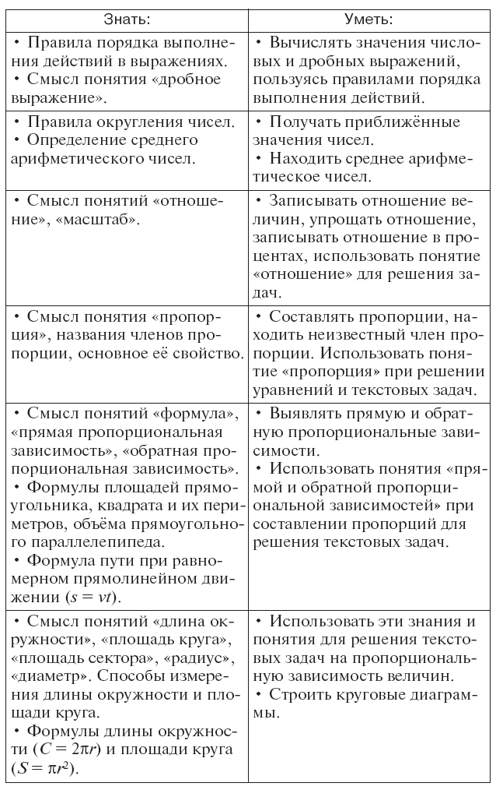

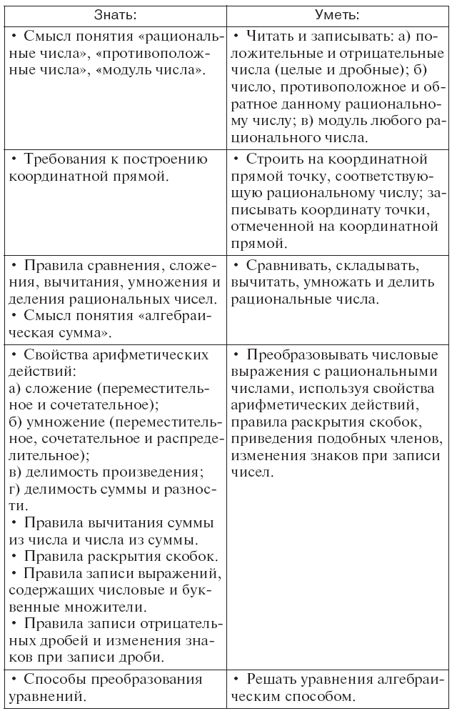 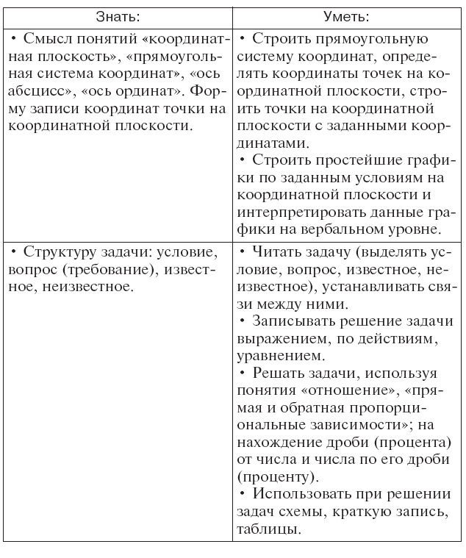

**Календарно-тематическое планирование по математике**

|  |  |  |  |  |
| --- | --- | --- | --- | --- |
| **№**  **урока** | **Название темы** | **Основная цель:** | | **Требования к уровню подготовки обучающихся** |
| 1 | **Глава 1. Обыкновенные и десятичные дроби. Проверь себя! ( 25 часов )**  Запись числа в различных эквивалентных формах | Повторить: понятия «правильная дробь», «неправильная дробь», «сокращение дроби», запись обыкновенных дробей в виде десятичных, основное свойство дроби, взаимно обратные числа, построение углов с помощью транспортира. | | Знают: понятия «правильная дробь», «неправильная дробь», основное свойство дроби, взаимно обратные числа.  Умеют: «сокращать дроби», записывать обыкновенные дроби в виде десятичных, строить углы с помощью транспортира.. |
| 2-3 | Нахождение дроби (процента) от целого и целого по его части (проценту) | Повторить правила нахождения дроби (процента) от целого и целого по его части (проценту). Совершенствовать  умение решать задачи. | | Умеют: находить дробь (процент) от целого и целое по его части (проценту); решать задачи. |
| 4 | Разложение числа на простые множители. НОД. Сокращение дробей | Повторить правило нахождения НОД ; сокращение дробей. Совершенствовать умение решать задачи на нахождение части (процента) от целого и целого по его части (проценту). | | Знают: правило нахождения НОД ; сокращение дробей.  Умеют: решать задачи на нахождение части (процента) от целого и целого по его части (проценту). |
| 5-6 | Решение уравнений. Двойное неравенство. Координатный луч. НОД (*a*, *b*) | Повторить различные способы решения уравнений; понятия «двойное неравенство» и «координатный луч». | | Знают: понятия «двойное неравенство» и «координатный луч».  Умеют: решать уравнения |
| 7 | Наименьшее общее кратное. Признаки делимости на 2, на 3. Степень числа | Повторить определение наименьшего общего кратного; признаки делимости на 2, на 3; степень числа. | | Знают: определение наименьшего общего кратного; признаки делимости на 2, на 3; степень числа. |
| 8 | Сложение и вычитание обыкновенных дробей. Основное свойство дроби. Признаки делимости на 9, 5, 10. Сравнение натуральных чисел и дробей | Повторить сложение и вычитание обыкновенных дробей, основное свойство дроби, признаки делимости на 9, 5, 10, сравнение натуральных чисел и дробей. | | Знают: основное свойство дроби, признаки делимости на 9, 5, 10.  Умеют: складывать и вычитать обыкновенные дроби, сравнивать натуральные числа и дроби |
| 9 | Сокращение дробей. Признаки делимости на 4, на 3 и на 9 | Повторить правила сокращения дробей и признаки делимости на 4, на 3, на 9. | | Знают: правила сокращения дробей и признаки делимости на 4, на 3, на 9. |
| 10 | Свойства делимости суммы, разности, произведения; степень числа. Решение задач | Продолжить работу по усвоению свойств делимости суммы, разности, произведения, понятия «степень числа»;  совершенствовать умение решать задачи. | | Знают: свойства делимости суммы, разности, произведения, понятие «степень числа».  Умеют: решать задачи. |
| **11** | **Контрольная работа №1 по теме: «Признаки делимости. Основное свойство дроби»** | Проверить сформированность умений находить НОД, решать уравнения, строить координатный луч и отмечать на нём точки по данным координатам, решать задачи на нахождение дроби от целого и целого по его дроби; усвоение признаков делимости. | | |
| 12 | Анализ контрольной работы №1 | РАБОТА НАД ОШИБКАМИ | | |
| 13 | Решение уравнений. Признаки делимости | Повторить способы решения уравнений; признаки делимости; правила сравнения обыкновенных дробей.  Совершенствовать умение решать задачи. | Знают: способы решения уравнений; признаки делимости; правила сравнения обыкновенных дробей.  Умеют: решать задачи. | |
| 14 | Сравнение обыкновенных дробей. Решение задач | Совершенствовать умение решать задачи. | Умеют: решать задачи. | |
| 15 | Действия с десятичными и обыкновенными дробями | Повторить действия с десятичными и обыкновенными дробями. | Умеют: выполнять действия с десятичными и обыкновенными дробями. | |
| 16 | Процент. Нахождение процента от целого и целого по проценту | Повторить определение процента и правила нахождения процента от целого и целого по проценту.  Совершенствовать умение решать задачи | Знают: определение процента.  Умеют: находить процент от целого и целое по проценту. | |
| 17 | Действия с обыкновенными дробями | Повторить действия с обыкновенными дробями. Совершенствовать умения решать уравнения и задачи. | Умеют: выполнять действия обыкновенными дробями; решать уравнения и задачи. | |
| **18** | ***Контрольная работа №2 по теме: «Действия с обыкновенными и десятичными дробями. Проценты»*** | Проверить сформированность умений: представлять десятичные дроби в виде обыкновенных, сравнивать их, выполнять с ними различные арифметические действия, решать уравнения, решать задачи на нахождение дроби (процента) от целого и целого по дроби (проценту). | | |
| 19 | Анализ контрольной работы №2 | РАБОТА НАД ОШИБКАМИ | | |
| 20 | Решение задач. Действия с дробями | Повторить действия с обыкновенными и десятичными дробями. Совершенствовать умение решать задачи | Умеют: выполнять действия с десятичными и обыкновенными дробями; решать задачи. | |
| 21 | Объём прямоугольного параллелепипеда | Повторить, как вычисляется объём прямоугольного параллелепипеда. Совершенствовать умение решать задачи. | Умеют: вычислять объём прямоугольного параллелепипеда. | |
| 22-23 | Решение задач | Повторить правила нахождения числа по его части и части от числа. Решать задачи на основе использования этих правил. | Знают: правила нахождения числа по его части и части от числа.  Умеют: решать задачи на основе использова-ния этих правил. | |
| **24** | ***Контрольная работа №3 по теме: «Решение задач»*** | Проверить сформированность умения решать задачи. | | |
| 25 | Анализ контрольной работы №3 | РАБОТА НАД ОШИБКАМИ | | |
| 26 | Правила округления десятичных дробей | Познакомить учащихся с правилом округления десятичных дробей. | Знают: правило округления десятичных дробей | |
| 27 | Округление десятичных дробей | Познакомить учащихся с правилами округления десятичных дробей и с бесконечными десятичными дробями. | Знают: правило округления десятичных дробей дробей и бесконечные десятичные дроби. | |
| 28 | Запись обыкновенных дробей в виде конечных и бесконечных десятичных дробей | Продолжить формирование умения округ-лять числа и записывать обыкновенные дроби в виде конечных и бесконечных десятичных дробей. | Знают: правило округления десятичных дробей дробей и бесконечные десятичные дроби.  Умеют: записывать обыкновенные дроби в виде конечных и бесконечных десятичных дробей | |
| 29 | Применение правил округления чисел | Проверить сформированность умения применять правила округления чисел. | Умеют: записывать обыкновенные дроби в виде конечных и бесконечных десятичных дробей | |
| 30 | Правило нахождения среднего арифметического чисел | Познакомить учащихся с правилом нахож-дения среднего арифметического чисел. | Знают: правило нахождения среднего арифметического чисел. | |
| 31 | Применение правила нахождения среднего арифметического чисел | Создать условия для усвоения детьми определения среднего арифметического двух чисел. | Знают: определение среднего арифмети-ческого двух чисел. | |
| 32 | Понятие «дробное выражение» | Познакомить с новым понятием «дробные выражения». Повторить правила действий с дробями и решение уравнений. | Знают: понятие «дробные выражения». Умеют: выполнять действия с дробями и решать уравнения. | |
| 33-34 | Преобразование дробных выражений | Формировать умение выполнять преобразования дробных выражений | Умеют: выполнять преобразования дробных выражений | |
| **35** | ***Контрольная работа №4 по теме: «Дробные выражения. Среднее арифметическое чисел»*** | Проверить сформированность умений: округлять десятичные дроби, записывать обыкно-венные дроби в виде десятичных, выполнять преобразования в дробных выражениях;  усвоение понятия «среднее арифметическое чисел». | | |
| 36 | Анализ контрольной работы №4 | РАБОТА НАД ОШИБКАМИ | | |
| 37 | Смысл понятия «отношение» | Разъяснить понятие «отношение», опираясь на ранее изученный материал 1—5 классов. | Знают: понятие «отношение». | |
| 38-39 | Упрощение отношений | Сформировать умение упрощать отношения. | Умеют: упрощать отношения. | |
| 40-43 | Выражение отношений в процентах.  Решение задач | Продолжить формирование умений упрощать отношения и выражать данные отношения в процентах; совершенствовать умение решать задачи. | Умеют: упрощать отношения, выражать данные отношения в процентах и решать задачи. | |
| 44-45 | Взаимосвязь понятий «отношение» и «масштаб». Решение задач | Познакомить учащихся с понятием «масштаб». Сформировать умение пользоваться понятием «масштаб». | Знают: понятие «масштаб».  Умеют: пользоваться понятием «масштаб». | |
| 46-48 | Взаимосвязь понятий «отношение», «масштаб», «процент».  Решение задач | Совершенствовать вычислительные умения и умение решать задачи, используя понятия «отношение», «масштаб», «процент». | Умеют: решать задачи, используя понятия «отношение», «масштаб», «процент» | |
| 49-50 | Понятие «пропорция». Основное свойство пропорции | Познакомить учащихся с определением понятия «пропорция». Создать дидактические условия для усвоения основного свойства пропорции. | Знают: понятие «пропорция», основное свойство пропорции. | |
| 51 | Применение понятия «пропорция» для решения уравнений, составление новых пропорций из данных | Совершенствовать умение решать уравнения, используя основное свойство пропорции. Научиться составлять  новые пропорции из данной. | Умеют: решать уравнения, используя основное свойство пропорции, составлять  новые пропорции из данной. | |
| 52-54 | Применение знаний о пропорциях | Формировать умение составлять пропорции на основе равенства произведений. Научить применять знания о пропорциях при решении уравнений. | Умеют: составлять пропорции на основе равенства произведений, применять знания о пропорциях при решении уравнений. | |
| **55** | ***Контрольная работа №5 по теме: «Отношение. Масштаб. Пропорция»*** | Проверить усвоение понятий «отношение», «масштаб», «пропорция». | | |
| 56 | Анализ контрольной работы №5 | РАБОТА НАД ОШИБКАМИ | | |
| 57 | Понятие «формула», «прямо пропорциональная зависимость» | Познакомить учащихся с понятием «формула» и определением прямо пропорциональных величин. | Знают: понятие «формула» и определение прямо пропорциональных величин. | |
| 58 | Понятие «обратно пропорциональная зависимость» | Познакомить учащихся с определением обратно пропорциональных величин и разъяснить его смысл. | Знают: определение обратно пропорцио-нальных величин. | |
| 59 | Составление пропорций | Формировать умения: а) распознавать прямо пропорциональную и обратно пропорциональную зависимости,  б) составлять пропорции, пользуясь определением прямо пропорциональных или обратно пропорциональных величин. | Умеют: распознавать прямо пропорциональную и обратно пропорциональную зависимости, составлять пропорции, пользуясь определением прямо пропорциональных или обратно пропорци-  ональных величин. | |
| 60-63 | Применение понятий прямо пропорциональной зависимости и обратно пропорциональной зависимости при решении задач | Сформировать умение записывать прямо пропорциональную и обратно пропорциональную зависимость в виде  формул. Формировать умение составлять пропорции при решении задач. | Умеют: записывать прямо пропорци-  ональную и обратно пропорциональную зависимость в виде формул, составлять пропорции при решении задач. | |
| 64 | Формула длины окружности | Уточнить представления учащихся о круге и окружности. Познакомить их с практическими способами измерения  длины окружности. | Знают: о круге и окружности. | |
| 65-66 | Решение задач | Сформировать умение вычислять длину окружности, пользуясь формулой. | Умеют: вычислять длину окружности,  пользуясь формулой. | |
| 67 | Формула площади круга | Познакомить с формулой площади круга. | Знают: формулу площади круга. | |
| 68-69 | Решение задач | Формировать умение пользоваться формулами площади круга и длины окружности при решении задачи при вычислении площади сектора. | Умеют: пользоваться формулами площади круга и длины окружности при решении задач и при вычислении площади сектора. | |
| 70 | Диаграммы | Формировать умение читать и строить диаграммы. | Умеют: читать и строить диаграммы. | |
| 71 | Решение задач | Совершенствовать умения решать задачи и выполнять действия с обыкновенными и десятичными дробями. | Умеют: решать задачи и выполнять действия с обыкновенными и десятичными дробями. | |
| **72** | **Контрольная работа №6 по теме: «Прямая и обратная пропорциональности. Длина окружности. Площадь круга»** | Проверить усвоение понятий: «отношение», «пропорция», «прямая пропорциональная зависимость», «обратная пропорциональная зависимость» и формул длины окружности  и площади круга. | | |
| 73 | Анализ контрольной работы №6 | РАБОТА НАД ОШИБКАМИ | | |
| 74 | Положительные и отрицательные числа | Познакомить с новыми терминами: «положительные числа», «отрицательные числа», «целые положительные числа», «рациональные числа». | Понимают: термины «положительные числа», «отрицательные числа», «целые положительные числа», «рациональные числа». | |
| 75 | Рациональные числа | Научить узнавать и записывать натураль-ные числа (целые положительные), дробные положительные, отрицательные (целые и дробные), рациональные. | Умеют: узнавать и записывать натуральные числа (целые положительные), дробные положительные, отрицательные (целые и дробные), рациональные. | |
| 76 | § 2. Координатная прямая (1 урок) | Познакомить учащихся с координатной прямой, научить определять координаты точек на ней и отмечать точки с заданной координатой. | Умеют: определять координаты точек на координатной прямой и отмечать точки с заданной координатой. | |
| 77 | Противоположные числа | Познакомить с определением противопо-ложных чисел. | Знают: определение противоположных чисел. | |
| 78 | Координатная прямая, отрицательные числа | Продолжить работу по усвоению понятий «отрицательные числа», «координатная прямая», «противоположные числа». | Знают: понятия «отрицательные числа», «координатная прямая», «противоположные  числа», определение противоположных чисел.  Умеют: определять координаты точек на координатной прямой и отмечать точки с заданной координатой. | |
| 79-82 | Модуль числа | Познакомить с понятием «модуль числа». | Знают: понятие «модуль числа». | |
| 83-85 | Решение задач | Совершенствовать умение решать задачи. Повторить ранее изученный программный материал. | Умеют: решать задачи. | |
| **86** | ***Контрольная работа №7 по теме: «Координатная прямая. Модуль числа»*** | Проверить усвоение понятий «противоположные числа», «модуль числа», сформирован-ность умений: отмечать точку с заданной координатой на координатной прямой, записы-вать координаты точек, отмеченных на координатной прямой. | | |
| 87 | Анализ контрольной работы №7 | РАБОТА НАД ОШИБКАМИ | | |
| 88 | Правило сравнения отрицательных чисел | Уточнить представления учащихся о рациональных числах и о расположении точек с заданными координатами на  координатной прямой. Сформулировать правило сравнения отрицательных чисел. | Знают: правило сравнения отрицательных чисел. | |
| 89-90 | Сравнение рациональных чисел | Создать дидактические условия для усвоения правила сравнения отрицательных чисел. Продолжить формирование умения сравнивать рациональные числа. | Умеют: сравнивать рациональные числа. | |
| 91 | Сравнение модулей | Сформировать у учащихся умение сравнивать модули рациональных чисел. | Умеют: сравнивать модули рациональных чисел. | |
| 92-93 | Модуль числа. Противоположные числа.  Сравнение рациональных чисел | Создать дидактические условия для приобретения учащимися опыта в сравне-нии рациональных чисел; повторить  ранее изученные понятия: «модуль числа», «противоположные числа». | Умеют: сравнивать рациональные числа. | |
| 94 | Правило сложения рациональных чисел с одинаковыми знаками | Сформулировать правило сложения рациональных чисел с одинаковыми знаками, используя понятие «модуль  числа». | Знают: правило сложения рациональных  чисел с одинаковыми знаками, используя понятие «модуль числа». | |
| 95 | Правило сложения рациональных чисел с разными знаками | Сформулировать правило сложения рациональных чисел с разными знаками. | Знают: правило сложения рациональных  чисел с разными знаками. | |
| 96-97 | Сложение рациональных чисел | Создать школьникам дидактические условия для приобретения опыта в сложении рациональных чисел. | Умеют: складывать рациональные числа. | |
| 98 | Вычитание рациональных чисел | Сформулировать правила вычитания рациональных чисел. Сформировать умение заменять вычитание рациональных чисел сложением. | Знают: правила вычитания рациональных  чисел.  Умеют: заменять вычитание рациональных чисел сложением. | |
| 99 | Алгебраическая сумма | Познакомить учащихся с понятием «алгебраическая сумма». | Знают: понятие «алгебраическая сумма». | |
| 100 | Запись алгебраической суммы и вычисление её значения | Научить записывать алгебраическую сумму и вычислять ее значение. | Умеют: записывать алгебраическую сумму и вычислять ее значение. | |
| 101 | Длина отрезка на координатной прямой | Сформировать умение находить длину отрезка на координатной прямой. | Умеют: находить длину отрезка на координатной прямой. | |
| 102-105 | Сложение и вычитание рациональных чисел | Совершенствовать умения складывать и вычитать рациональные числа, записывать данные выражения в виде алгебраической суммы, а также повторить ранее изученный материал. | Умеют: складывать и вычитать рациональ-ные числа, записывать данные выражения в виде алгебраической суммы. | |
| **106** | ***Контрольная работа №8 по теме: «Сложение и вычитание рациональных чисел»*** | Проверить усвоение понятий «противоположные числа», «модуль числа», сформирован-ность умений сравнивать, складывать и вычитать рациональные числа, строить точки с заданными координатами на координатной прямой. | | |
| 107 | Анализ контрольной работы №8 | РАБОТА НАД ОШИБКАМИ | | |
| 108-110 | Правила умножения рациональных чисел | Познакомить учащихся с правилами умножения рациональных чисел.  Создать дидактические условия для усвоения правила умножения рациональных чисел и повторения свойств умножения. | Знают: правила умножения рациональных чисел.  Умеют: умножать рациональные числа. | |
| 111 | Выполнение действий с рациональными числами | Сформировать умение вычислять значения выражений с рациональными числами. | Умеют: вычислять значения выражений с рациональными числами. | |
| 112 | Правила деления рациональных чисел | Познакомить учащихся с правилами деления рациональных чисел. | Знают: правила деления рациональных чисел. | |
| 113 | Замена знаков в отрицательной дроби | Создать дидактические условия для понимания и приобретения опыта в вычислении значений выражений, содержащих деление рациональных чисел. | Умеют: вычислять значений выражений,  содержащих деление рациональных чисел. | |
| 114-117 | Действия с рациональными числами | Создать условия для приобретения детьми опыта выполнения действий с рациональ-ными числами. | Умеют: выполнять действия с рациональ-ными числами. | |
| **118** | ***Контрольная работа №9 по теме: «Действия с рациональными числами»*** | Проверить сформированность умений выполнять  действия с рациональными числами. | | |
| 119 | Анализ контрольной работы №9 | РАБОТА НАД ОШИБКАМИ | | |
| 120 | Правила раскрытия скобок | Познакомить учащихся с правилами раскрытия скобок в алгебраической сумме. | Знают: правила раскрытия скобок в алгебраической сумме. | |
| 121 | Преобразование буквенных выражений. Правила раскрытия скобок | Научить применять правила раскрытия скобок для преобразования числовых и буквенных выражений. | Умеют: применять правила раскрытия  скобок для преобразования числовых и буквенных выражений. | |
| 122 | Преобразование числовых и буквенных выражений. Свойства умножения | Познакомить учащихся с новой записью буквенных выражений. Создать дидакти-ческие условия для приобретения ими опыта в применении нового способа записи буквенных выражений и в их преобразова-ниях на основе свойств умножения. | Умеют: записывать буквенные выражения и их преобразования на основе свойств умножения. | |
| 123-124 | Приведение подобных слагаемых. Правила раскрытия скобок и приведение подобных слагаемых | Познакомить учащихся с понятием «подобные слагаемые» и создать дидактические условия для приобретения  опыта приведения подобных слагаемых. | Знают: понятие «подобные слагаемые. Умеют: приводить подобные слагаемые. | |
| 125-126 | Преобразование выражений | Научить школьников применять правила раскрытия скобок и приведения подобных слагаемых для преобразования выражений. | Умеют: применять правила раскрытия  скобок для преобразования числовых и буквенных выражений. | |
| 127-128 | Решение задач способом составления уравнений | Совершенствовать умение решать задачи способом составления уравнений. | Умеют: решать задачи способом составления уравнений. | |
| **129** | ***Контрольная работа №10 по теме: «Преобразование числовых и буквенных выражений»*** | Проверить сформированность умений:  • выполнять тождественные преобразования (раскрытие скобок, приведение подобных слагаемых),  • решать задачи способом составления уравнений, которые решаются на основе взаимосвязи компонентов и результатов действий. | | |
| 130 | Анализ контрольной работы №10 | РАБОТА НАД ОШИБКАМИ | | |
| 131-132 | Преобразование уравнений |  |  | |
| 133 | Алгебраический способ решения уравнений |  |  | |
| 134-142 | Решение задач способом составления уравнений |  |  | |
| **143** | ***Контрольная работа №11 по теме: «Решение уравнений»*** |  |  | |
| 144 | Анализ контрольной работы №11 | РАБОТА НАД ОШИБКАМИ | | |
| 145 | Координатная плоскость. Ось абсцисс. Ось ординат |  |  | |
| 146-147 | Построение точек в координатной плоскости по данным координатам. Запись координат точек, данных в координатной плоскости |  |  | |
| 148 | Координатные четверти |  |  | |
| 149 | Координатная плоскость. Графики |  |  | |
| 150-151 | Чтение и построение графиков |  |  | |
| **152** | ***Контрольная работа №12 по теме: «Координатная плоскость»*** |  |  | |
| 153 | Анализ контрольной работы №12 | РАБОТА НАД ОШИБКАМИ | | |
| 154-167 | § 10. Проверь себя! Чему ты научился в шестом классе? |  |  | |
| **168** | ***Итоговая контрольная работа №13*** |  |  | |
| 169 | Анализ контрольной работы | РАБОТА НАД ОШИБКАМИ | | |
| 170 | Резерв (7 часов) |  |  | |